EMPEZAMOS POQUITO A POCO
CO // 00:00 – 01:10
1. Escucha y apunta las palabras que entiendas.
2. El video habla de…
3. Cita 3 ejemplos de materiales.
4. ¿Cómo pueden clasificarse los materiales? (2 tipos)

TRABAJAMOS
5. Vuelve a escuchar el documento y completa con el nombre de cada material.

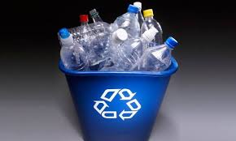

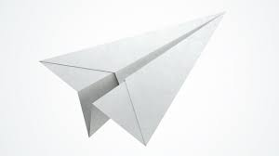

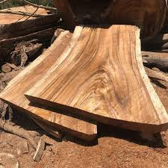

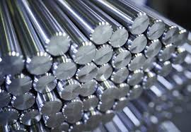

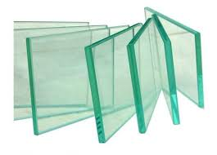

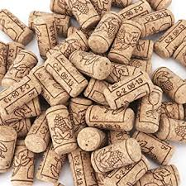

6. Completa el siguiente cuadro con los dos grupos en los que pueden clasificarse los materiales. Después, clasifica los materiales de la actividad anterior.

VAMOS CON EL DOCUMENTO

1. Escribe un texto de unas 5 líneas sobre el documento. En primer lugar tienes que presentarlo (tipo de documento, autor,…) y en segundo lugar tienes que describirlo. No olvides utilizar los conectores.

2. ¿Qué es para ti la moda sostenible?

RESUMIMOS

Vocabulario | Ideas | Para expresarte

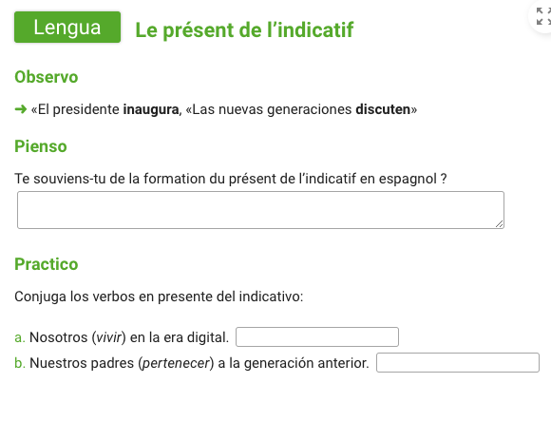
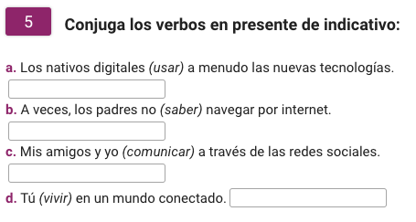
UN POQUITO DE GRAMÁTICA

